Разработка Раздела ПД№12 Смета на строительство.  
Объект: Многоквартирный жилой дом общей площадью 14000 м2. Подземная автостоянка и две секции по 17 этажей.  
Сметная стоимость строительства определяется: ресурсным методом (РИМ).  
Коммерческие предложения предоставляются Заказчиком.  
Сопровождение экспертизы разработанной документации.

Состав сметного пакета документов:  
Том 1 = Пояснительная записка, Сводный сметный расчет, Объектные сметные расчеты, Локальные сметные расчеты, сметные расчеты компенсации затрат;  
Том 2 = Книга предложений и прайсов;  
Том 3 = Конъюнктурный анализ цен;  
  
Оформление: Выполнить требования положений Приказ Минстроя РФ от 12.05.2017 N 783/ПР [Ссылка](https://dzen.ru/away?to=https%3A%2F%2Fnormativ.kontur.ru%2Fdocument%3FmoduleId%3D1%26documentId%3D299303%23h8)

Том 4 = Ведомости объемов работ (предоставляется Заказчиком):  
Часть 1 = ПЗУ, АР, КР, ПОС, ООС, [ссылка](https://dzen.ru/away?to=https%3A%2F%2Fdisk.yandex.ru%2Fi%2FUhQvAmqDDJMyFg):  
АР.ВОР готов частично (кладка внутренняя), будет выдан в течение 2х недель, в работе:  
Кладка наружная, срок выдачи = неделя;  
Фасады = , срок выдачи = неделя;  
Кровля, гидро и теплоизоляция, срок выдачи = неделя;  
Ведомость отделки помещений, , срок выдачи = неделя;  
Перемычки, принять по АР.РД;  
Окна , срок выдачи = неделя;  
Двери, срок выдачи = неделя;  
Изделия (лестницы, перила, решетки, корзины для кондиционеров), срок выдачи = неделя;  
Часть 2 = ИОСы, [Ссылка](https://dzen.ru/away?to=https%3A%2F%2Fdisk.yandex.ru%2Fd%2FD3pGz3hRP7Dq4w), Объемы принять по спецификациям РД

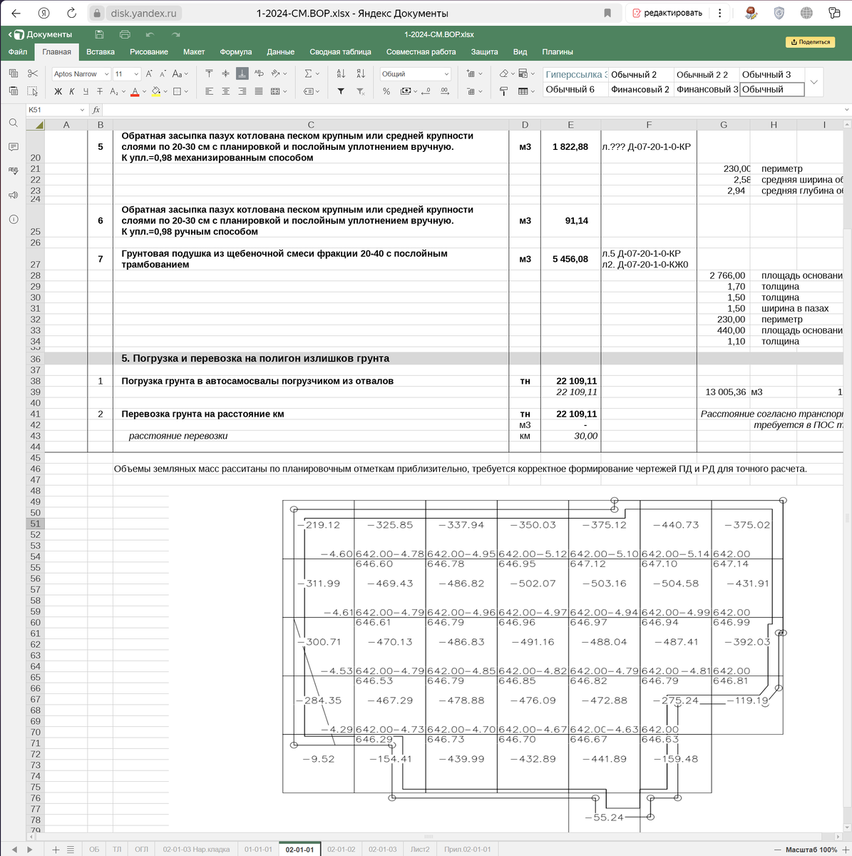

Для расчета цены Вашего предложения прошу использовать объект аналог (объем и структура ЛСР и СР) [ссылка](https://dzen.ru/away?to=https%3A%2F%2Fdisk.yandex.ru%2Fd%2F9NWVBfSG365Rkg).

Организационно-договорные условия:  
Сроки выполнения работ = 1 месяц, 30 календарных дней;  
Сроки выдачи задания на сбор коммерческих предложений = 10-15 дней;  
Аванс не предусмотрен либо по факту готовности и предоставления частями выполненной работы.  
Финансирования до экспертизы = 75% от цены;  
Платеж финальный после положительного заключения экспертизы = 25% от цены;  
Договор только с ИП и самозанятыми;  
!!! Ищу Исполнителя, кто делает лично, посредники не рассматриваются, только привлечение Ваших коллег для ускорения (по согласованию). Если Я пойму, что Вы лично не выполняете работу или большую часть работы (когда Вы привлекли по согласованию со мной коллег для ускорения), договор расторгается.